2018年高考真题及模拟试题分项解析
专题11 植物的激素调节
1．（2018海南卷，3）植物激素对植物的生长发育有显著影响。下列相关叙述错误的是（ ）
A．色氨酸可经一系列反应转变为IAA
B．激素的含量随植物生长发育而变化
C．赤霉素对果实的发育有抑制作用
D．干旱条件下植物能合成较多的脱落酸
【答案】C
2．（2018江苏卷，7）如图为一种植物扦插枝条经不同浓度IAA浸泡30min后的生根结果（新生根粗细相近），对照组为不加IAA的清水。下列叙述正确的是（ ）
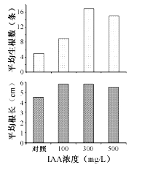
A．对照组生根数量少是因为枝条中没有IAA
B．四组实验中，300mg/LIAA诱导茎细胞分化出根原基最有效
C．100与300mg/LIAA处理获得的根生物量相近
D．本实验结果体现了IAA对根生长作用的两重性
【答案】B
【解析】对照组生根数量少是因为枝条中IAA较少，A错误；据图分析可知，四组实验中，300mg/L的IAA浓度下平均生根数最多，说明诱导茎细胞分化出根原基最有效，B正确；图中显示，100与300mg/L处理获得的根的长度相近，但是数量不相等，因此两者获得的根的生物量不相等，C错误；与对照组相比，高浓度下没有体现抑制生根数和根长的现象，因此不能体现出IAA对根生长作用的两重性，D错误。
3．（2018浙江卷，9）某同学进行了2,4-D对插枝生根作用的实验，结果如图所示，其中丙是蒸馏水处理组。下列叙述正确的是（ ）
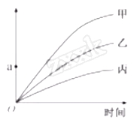
A．图中纵坐标的名称只能用根数量表示
B．2，4-D的浓度是该实验的可变因素
C．由图中可知甲组的2，4-D浓度高于乙组
D．达到a点的生根效果，甲组处理时间比乙组长
【答案】B
【解析】依题意可知：本实验的目的是研究2,4-D对插枝生根的作用，因此图中纵坐标所示的因变量的名称既可用生根数量表示，也可以用根长度表示，A错误；该实验的自变量是2,4-D浓度，换言之，2,4-D的浓度是该实验的可变因素，B正确；因2,4-D属于生长素类似物，其生理作用具有两重性，所以甲组的2,4-D浓度不一定高于乙组，C错误；该实验的处理时间为无关变量，因此达到a点的生根效果，甲组与乙组的处理时间应等长，D错误。
4．（江苏省盐城市2018届高三下学期第三次模拟考试生物试题）下列有关植物激素的叙述，错误的是（ ）
A．植物激素作为信息分子，并不直接参与细胞内的代谢活动
B．植物不同发育阶段，激素含量的差异是基因选择性表达的结果
C．生长素与乙烯通过拮抗作用，共同促进果实发育
D．某种植物激素在植物体内的产生部位不一定是唯一的
【答案】C
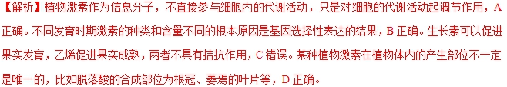
5．（山西省太原市2018届高三第三次模拟考试理科综合生物试题）生物兴趣小组为探究影响插条生根的因素，以同一植株的枝条为材料开展研究。他们用营养素和生长调节剂X处理枝条后，得到如下结果。据图分析，下列推断合理的是（ ）
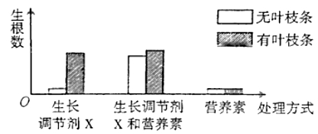
A．营养素比生长调节剂X对插条的生根具有更大的促进作用
B．有叶枝条可能会产生与营养素有类似作用的物质
C．生长调节剂X对两种枝条的生根均有较大的促进作用
D．营养素对两种枝条的生根均有较大的促进作用
【答案】B
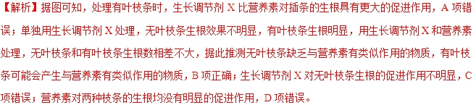
6．（四川省遂宁市2018届高三三诊考试理综生物试题）水杨酸是植物体内一种重要的内源激素，能诱导植物体内产生某些与抗病有关的蛋白质，提高抗病能力。为探究水杨酸对不同品系（YTA、YTB）水稻幼苗叶片中蛋白质含量的影响，研究人员所做相关实验的结果如下图。下列分析正确的是（ ）
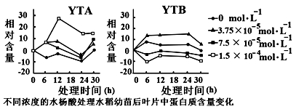
A．水杨酸是细胞合成的能催化水稻细胞中蛋白质合成的有机物
B．相同浓度的水杨酸处理不同水稻幼苗后的实验结果基本相同
C．不同浓度水杨酸处理YTA水稻幼苗12小时后抗病能力都最强
D．水杨酸对YTB水稻幼苗叶片中蛋白质合成的作用具有两重性
【答案】D
【解析】水杨酸是植物激素，对植物体内蛋白质的合成起调节作用，具有催化作用的是酶，A错误；据图中数据分析可知，相同浓度的水杨酸处理不同水稻幼苗后的实验结果是不同的，B错误；据图中曲线变化可知，不同浓度水杨酸处理YTA水稻幼苗12小时后抗病能力有差异，其中1．5×10⁻⁴mol．L⁻¹浓度时抗病能力相对最强，C错误；据图分析，与对照组的数据对比可知，低浓度的水杨酸对YTB水稻幼苗叶片中蛋白质合成有促进作用，高浓度有抑制作用，说明水杨酸对YTB水稻幼苗叶片中蛋白质合成的作用具有两重性，D正确。
7．（四川省遂宁市2018届高三三诊考试理综生物试题）小麦干种子用蒸馏水浸泡，其萌发初期，代谢加强、干重增加。相关叙述正确的是（ ）
A．自由水含量增加，淀粉水解，干重增加
B．吸收N、P等元素，为种子萌发做准备
C．光合速率大于呼吸速率导致其干重增加
D．脱落酸含量增加，诱导淀粉酶基因表达
【答案】A
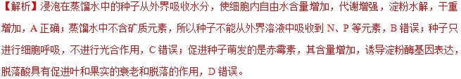
8．（山西省运城市康杰中学2018届高考模拟（二）理科综合生物试题）赤霉素可促进种子萌发，其与细胞膜上的某种物质结合引发细胞内的一系列生物反应，即促进钙离子的吸收以及膜上钙离子载体的增多。细胞膜上钙离子载体数目多少又可由囊泡（膜上含有钙离子载体）来控制，而钙离子能促进α-淀粉酶的合成。下列相关叙述，正确的是（ ）
A．赤霉素和2,4-D都是植物生长调节剂，后者具有两重性的特征
B．赤霉素发挥作用后，细胞内会出现囊泡与细胞膜融合的现象
C．赤霉素可进入细胞核，进而调控α-淀粉酶基因的表达
D．赤霉素可以促进细胞的伸长，也可促进果实的发育和成熟
【答案】B
【解析】植物细胞合成的赤霉素，不是植物生长调节剂，A错误；赤霉素发挥作用后，会促进钙离子的吸收以及膜上钙离子载体的增多，而钙离子能促进α-淀粉酶的合成，该过程中有囊泡的产生，因此细胞内会出现囊泡与细胞膜的融合，B正确；由题意可知，赤霉素可促进种子萌发，赤霉素与细胞膜上的某种物质结合引发细胞内的一系列生物反应，因此赤霉素不会进入细胞核，C错误；赤霉素的作用是促进细胞的伸长从而促进果实的生长，乙烯才是促进果实的成熟，D错误。
9．（四川省南充市2018届高三第三次诊断考试理科综合生物试题）干旱可促进植物体内脱落酸（ABA）的合成，取正常水分条件下生长的某种植物的野生型和ABA缺失突变体幼苗，进行适度干旱处理，测定一定时间内茎叶和根的生长量，结果如图所示，则下列说法正确的是（ ）
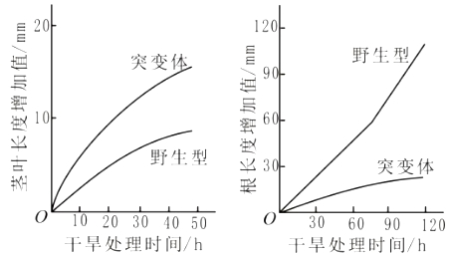
A．ABA在植物体中合成的主要部位是根冠和鲜嫩的叶片
B．适度干旱，ABA对野生型植物幼苗茎叶的生长有抑制作用，而对根的生长起促进作用，体现了ABA具有两重性
C．若给干旱处理的突变体幼苗施加ABA，推测植物叶片的蒸腾速率会减弱，以对不良环境作出反应
D．ABA缺失突变体幼苗缺乏ABA，是该幼苗直接控制合成ABA的基因突变所致
【答案】C
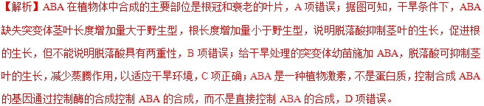10．（吉林省梅河口市第五中学2018届高三下学期第二次模拟考试理科综合生物试题）下表表示科学家在研究植物的顶端优势时发现不同植物激素对侧芽生长的影响。下列相关叙述正确的是（ ）
组别 | 甲 | 乙 | 丙 | 丁
处理方式 | 不做处理 | 细胞分裂素处理侧芽 | 赤霉素处理顶芽 | 切去顶芽，赤霉素处理切口
侧芽生长情况 | 生长受抑制 | 抑制作用解除，侧芽生长 | 抑制作用加强 | 快速生长
A．由顶端优势可知，侧芽中的生长素浓度越高，生长越快
B．比较甲、乙组可知，细胞分裂素可加速顶芽中生长素的分解
C．比较甲、丙组可知，用赤霉素处理顶芽可能使顶芽快速生长
D．比较丙、丁可推测，赤霉素对侧芽生长无任何影响，主要与顶芽有关
【答案】C
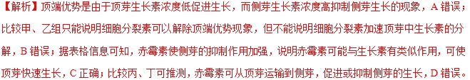
11．（湖南省长郡中学2018届高三下学期临考冲刺（二）理科综合生物试题）激动素是一种植物生产调节剂，干旱缺水环境下使用激动素可影响棉花产量。为探究干旱环境下不同浓度的激动素对棉花产量的影响，某研究小组在棉花生产早期进行了实验，结果如图。下列叙述正确的是（ ）
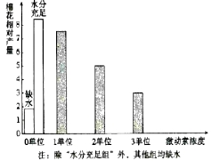
A．激动素直接从植物产生部位运输到作用部位
B．该实验存在两组空白对照，不符合对照原则
C．可进一步探究棉花生长不同时期激动素的作用效果
D．缺水环境下，激动素的作用体现出了两重性
【答案】C
【解析】激动素是一种植物生产调节剂，是人工合成的，植物不能产生，A错误；根据实验的对照性原则，水分充足组与缺水组对照，激动素0单位与其他单位对照，因此该实验存在两组空白对照，B错误；该实验的目的是探究干旱环境下不同浓度的激动素对棉花产量的影响，可进一步探究棉花生长不同时期激动素的作用效果，C正确；据图分析，与0单位相比，其他单位都表现为促进作用，因此不能体现激动素作用的两重性，D错误。
12．（广西防城港市2018届高三毕业班3月份模拟考试理综生物试题）将豌豆幼苗的根尖分别放在含有不同浓度生长素的培养液中进行培养，并加入少量蔗糖作为能源物质，同时设置空白对照组，实验结果显示，有生长素的培养液中出现了乙烯，且生长素浓度越高，培养液中乙烯浓度也越高，根尖的生长所受的抑制也越强。下列有关说法正确的是（ ）
A．空白对照组为将相同的根尖放在不含生长素和蔗糖的培养液中进行培养
B．本实验的自变量为生长素浓度和乙烯浓度，因变量为根尖生长情况
C．由上述实验可知植物的生长发育受多种激素相互作用、共同调节
D．乙烯浓度随生长素浓度升高而升高，说明二者为协同作用
【答案】C
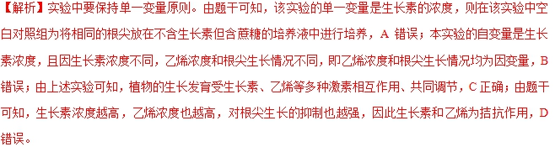
13．（辽宁省大连市2018届高三第二次模拟考试理科综合生物试题）每年的7月〜9月为某品种苹果果实的成熟期。研究人员在此期间，每隔10天采摘果实测定其中几种激素的含量，结果见下图。下列叙述正确的是（ ）
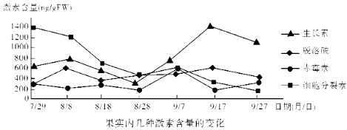
A．果实的成熟期细胞分裂素含量下降，使细胞有丝分裂减弱，细胞体积增大减缓
B．果实的成熟与脱落酸和生长素的含量增加有关，也可能与乙烯的含量增加有关
C．苹果果实体积增大与赤霉素、脱落酸、细胞分裂素促进细胞的分裂和伸长有关
D．根据曲线可以推测出生长素和脱落酸在苹果果实的成熟期中始终起主导作用
【答案】B
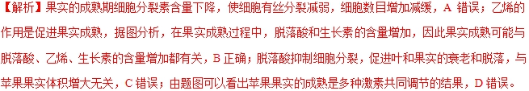
14．（重庆市江津中学、合川中学等七校2018届高三第三次诊断性考试理综生物试题）下列关于植物激素及调节剂的叙述，不正确的是（ ）
A．正常生长发育的棉花幼苗，其侧芽生长受抑制是因为细胞分裂素浓度过高
B．植物体各个部位都能合成乙烯，其主要作用是促进果实的成熟
C．植物根冠和萎蔫的叶片等处能合成脱落酸，主要作用促进叶和果实的衰老和脱落
D．植物生长调节剂通过调控植物细胞的基因表达调控植物的生长发育
【答案】A
【解析】正常生长发育的棉花幼苗，其侧芽生长受抑制是因为生长素浓度过高，A错误；植物体的各个部位都能合成乙烯，乙烯的主要作用是促进果实成熟，B正确；植物根冠和萎蔫的叶片等处能合成脱落酸，脱落酸的主要作用是抑制细胞分裂，促进叶和果实的衰老和脱落，C正确；植物生长调节剂通过调控植物细胞的基因表达调控植物的生长发育，D正确。
15．（安徽省A10联盟2018届高三最后一卷理综生物试题）研究发现植物体内色氨酸经过一系列反应可转变成生长素。我国学者崔徵研究了锌对番茄幼苗中生长素、色氨酸含量的影响，获得如下实验结果。下列有关分析中正确的是（ ）
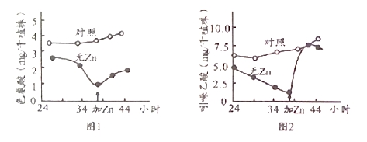
A．在番茄幼苗细胞内色氨酸只能用于合成生长素
B．对照组是将番茄幼苗培养在含有锌离子的蒸馏水中
C．实验组在加锌离子的前后上形成了自身对照
D．该实验证明了锌能促进色氨酸合成生长素
【答案】C
【解析】在番茄细胞内，色氨酸作为一种氨基酸，不仅仅用于生长素的合成，还可能用于其他物质的合成，如相关蛋白质的合成，A错误；图1和2中对照组中色氨酸和生长素的含量基本不变，说明对照组中番茄幼苗能正常生长发育，它应是培养在含锌离子的完全培养液中，B错误；实验组在加锌离子的前后的确形成了自身前后的对照，C正确；该实验证明了锌能促进生长素合成，但不能证明就是以色氨酸为原料合成的，因为仅从二者的含量变化上无法分析出必然关系，D错误。
16．（河北省衡水金卷2018届高三高考一模理综生物试题）油料种子萌发至绿色幼苗的过程中，干物质的量按照“增加→减少→增加”的趋势变化，该过程由多种植物激素共同调节。下列相关叙述正确的是（ ）
A．种子萌发早期干物质增多源于吸收的水参与了细胞呼吸
B．种子在萌发的过程中脱落酸和赤霉素的含量都将不断减少
C．从种子到幼苗的过程中，代谢旺盛的细胞内不会有乙烯存在
D．种子在生根发芽时，根尖产生的激素中有的能促进细胞分裂
【答案】D
【解析】油料种子含有大量的油脂，种子萌发的过程中油脂会转变为糖类等物质，因此其萌发早期干物质增多，A错误；种子在萌发的过程中脱落酸的含量不断减少，而赤霉素的含量不断增加，B错误；从种子到幼苗的过程中，代谢旺盛的细胞内乙烯含量较少，C错误；种子在生根发芽时，根尖能够产生生长素、细胞分裂素等激素，其中细胞分裂素能够促进细胞分裂，D正确。
17．（四川省广安、眉山、内江、遂宁2018届高三第三次诊断性考试理科综合生物试题）植物体内有多种激素对各种生命活动进行调节。下列关于植物激素调节的叙述，错误的是（ ）
A．生长素不直接参与细胞代谢只能给细胞传达促进生长的信息
B．秋天落叶中脱落酸的合成量增加既受基因调控也受环境影响
C．单侧光能影响生长素的横向运输但不影响生长素的极性运输
D．生长素和乙烯对植物侧芽细胞的伸长都起着一定的调节作用
【答案】A
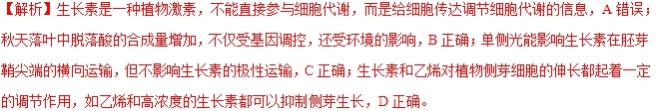
18．（贵州省凯里市第一中学2018届高三下学期《黄金卷》第三套模拟考试理综生物试题）建设绿色“一路一带”，沙漠防治的先锋树种是沙柳，为提高沙柳成活率，常常需要对沙柳掐尖留芽并摘除一定量成熟叶片。下列与之相关的叙述中合理的是（ ）
A．上述过程去除了植物的顶端优势，而顶端优势体现了生长素作用的两重性
B．因为叶片无法合成生长素，故而可对沙柳摘除一定量成熟叶片
C．沙柳的正常生长在根本上是植物激素调节的结果，同时还受基因组控制和环境影响
D．掐尖留芽可使侧芽合成的生长素运输到根尖、促进根生长，从而提高沙柳的成活率
【答案】A
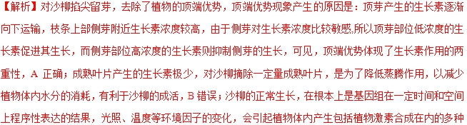变化，进而对基因组的表达进行调控，C错误；掐尖留芽可使侧芽部位的生长素浓度降低，促进侧芽的生长，但侧芽合成的生长素能运输到茎的接近根的基部，不能运输到根尖，生长素在根部的极性运输方向为由“根尖端”（形态学上端），运往“根近茎端”（形态学下端），D错误。
19．（2018年高考985核心密卷理科综合生物试题）NAA和6-苄基氨基嘌呤（6-BA）分别是人工合成的生长素、细胞分裂素的类似物，为探究NAA和6-BA对月季插条生根的影响，科研人员用一定浓度的NAA和6-BA（单位：mg．L-1）培养液同时处理插条，实验结果如下图所示。下列分析错误的是（ ）
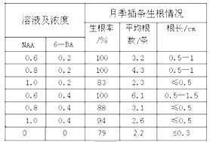
A．该探究实验的自变量是一定浓度的NAA和6-BA
B．在NAA浓度为0．6mg．L⁻¹和6-BA浓度为0．4mg．L⁻¹时促进生根的效果较好
C．NAA和6-BA促进月季生根的效果与生长素和细胞分裂素相同
D．该实验实施过程中，温度、溶液pH、处理时间等各组保持相同且适宜
【答案】C
【解析】由题干和表格内容分析可知，该实验的自变量是生长调节剂的种类和浓度，A正确；由表格数据可知，在NAA浓度为0．6mg．L-1和6-BA浓度为0．4mg．L-1时，平均根数最多，根长最长，说明此浓度下促进生根的效果最好，B正确；由于没有与生长素和细胞分裂素探究实验作对比，不能得出NAA和6-BA促进月季生根的效果与生长素和细胞分裂素相同的结论，C错误；遵循实验的单一变量原则，该实验实施过程中，温度、溶液pH、处理时间等无关变量各组应保持相同且适宜，D正确。
20．（山东省济南市2018届高三考前适应训练（二模）理科综合生物试题）下列有关植物激素的说法，正确的是（ ）
A．用赤霉素溶液处理大麦，可促使其产生淀粉酶，降低相关生产成本
B．各种植物激素在幼嫩组织中均能进行极性运输
C．植物生长发育和适应环境从根本上说是多种激素共同调节的结果
D．乙烯广泛存在于植物的多种组织和器官中，其主要作用是促进果实发育
【答案】A
【解析】在生产啤酒时，用赤霉素（GA）处理大麦可降低成本，因为赤霉素（GA）可以使大麦种子无须发芽，迅速产生α-淀粉酶，A正确；植物的各种激素中，生长素在幼嫩组织中可以进行极性运输，B错误；植物生长发育和适应环境，从根本上说是基因选择性表达的结果，C错误；乙烯广泛存在于植物的多种组织和器官中，其主要作用是促进果实成熟，D错误。
21．（山东省烟台市2018年高考适应性练习（二）理综生物试题）“先春抽出黄金芽”的诗句形容早春茶树发芽的美景。研究表明，外源多胺能抑制生长素的极性运输。下列相关叙述错误的是（ ）
A．生长素的极性运输需要消耗细胞释放的能量
B．生长素主要在顶芽合成，细胞分裂素主要在侧芽合成
C．施用适宜浓度的外源多胺能促进侧芽发育
D．光照、温度等环境因子会影响植物激素的合成
【答案】B
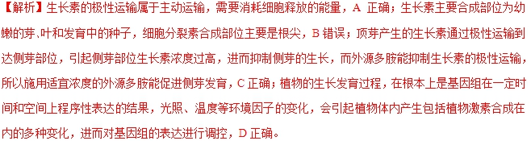
22．（黑龙江省大庆市2018年高三第二次模拟考试理科综合生物试题）下图表示不同浓度赤霉素对花生长（以花的直径表示）的影响。据图分析，下列叙述正确的是（ ）
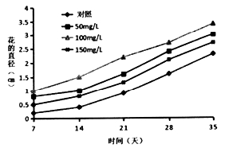
A．赤霉素对花生长的作用表现为低浓度抑制生长，高浓度促进生长
B．赤霉素浓度越高，对花生长的促进作用越强
C．图中不同浓度的赤霉素对花的生长均有促进作用
D．若改赤霉素为生长素，则不可能出现与图示相似的趋势
【答案】C
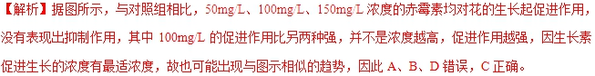
23．（福建省宁德市2018届高三下学期第二次（5月）质量检查生物试题）科研人员将铁皮石斛的带芽茎段经植物组织培养得到原球茎，并探究6—BA与2，4—D诱导原球茎增殖的最适浓度组合，实验结果如下图。下列叙述正确的是（ ）
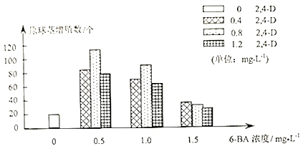
A．6-BA和2，4-D对原球茎的增殖起调节作用
B．实验结果表明2，4—D对原球茎增殖作用具有两重性
C．实验结果表明6-BA和2，4-D协同使用的效果优于单独使用
D．0．5mg•L⁻¹6-BA与0．8mg•L⁻¹2，4-D是促进原球茎增殖的最适浓度组合
【答案】A
【解析】植物激素及其类似物只是起到调节生命活动的作用，据图可知，不同的6-BA和2，4-D浓度组合，原球茎的增殖数量不同，说明6-BA和2，4-D可以调节原球茎的增殖，A正确；2，4—D为0时，原球茎增殖数是20个，而2，4—D浓度的浓度不同时，其增殖数量均大于2，4—D为0时的增殖数，因此2，4—D对原球茎增殖作用不具有两重性，B错误；由于缺乏单独使用6-BA和2，4-D的对照组，无法比较6-BA和2，4-D协同使用的效果与单独使用的效果，C错误；由于本实验所取的浓度范围较小，无法确定促进原球茎增殖的最适浓度组合，D错误。
24．（广东省2018届高三下学期模拟考试（二）理科综合生物试题）下列事例与生长素的作用无直接关系的是（ ）
A．台风吹倒的树苗，茎背地生长
B．扦插枝条时保留芽，易于枝条生根成活
C．盆栽花卉放置在阳台一段时间，茎会弯向光源生长
D．刚摘下的青色香蕉放置一段时间后会自然变黄成熟
【答案】D
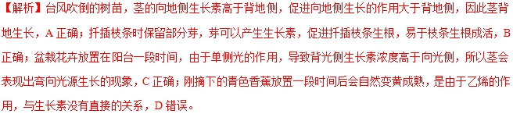
25．（江苏省2018届高三高考冲刺预测卷四生物试题）将某植物叶圆片平均分为三组，分别置于一定浓度的GA（赤霉素）溶液；BA（一种细胞分裂素）溶液、未加激素的对照组溶液中。一段时间后检测叶绿素含量，所得结果如下图所示。下列分析合理的是（ ）
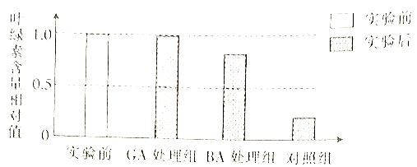
A．分析实验结果可知，实验前不用检测叶绿素含量
B．BA可以促进叶绿素的分解，而GA没有该作用
C．对照组中叶绿素的分解可能也受植物激素的调节
D．植物激素作为反应物直接参与了细胞的代谢活动
【答案】C
【解析】实验前检测叶绿素含量可以作为一个对照，不是多余的，A错误；GA和BA处理组，叶绿素含量与对照组相比，叶绿素含量更高，说明GA和BA可以延缓叶绿素分解，B错误；对照组中叶绿素的分解可能也受植物激素的调节，C正确；GA和BA都是植物激素，激素有调节代谢的作用，不能作为反应物参与叶绿素的分解，D错误。
26．（福建省福州市2018届高三下学期5月模拟考试理综生物试题）小麦种子萌发的过程中，萌发的胚产生赤霉素诱导胚乳糊粉层细胞大量合成α－淀粉酶，此过程会受到脱落酸的抑制。下列相关叙述正确的是（ ）
A．保存种子的过程中应尽量降低脱落酸含量
B．赤霉素能调节胚乳糊粉层细胞的基因表达
C．赤霉素能够直接催化胚乳中淀粉水解为还原糖
D．去掉胚的小麦种子，用赤霉素处理，胚乳不可能出现还原糖
【答案】B
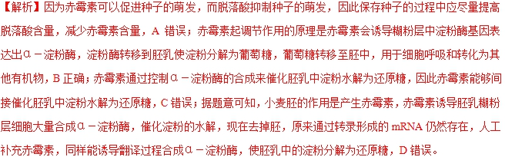
27．（山东、湖北部分重点中学2018年高考冲刺模拟试卷（五）理科综合生物试题）下列关于植物激素在生产实践中应用的叙述错误的是（ ）
A．冬季大棚中缺少昆虫为黄瓜传粉，喷洒适宜浓度的生长素可防止减产
B．除草剂除去双子叶杂草的原理是利用了不同植物对生长素的敏感性不同
C．持续干热半月再遇数天阴雨，小麦种子易在穗上发芽这是因为乙烯含量减少
D．用适宜浓度的赤霉素浸泡种子可提高发芽率
【答案】C
【解析】黄瓜属于果实，生长素能促进果实的发育，因此冬季大棚中缺少昆虫为黄瓜传粉，喷洒适宜浓度的生长素可防止减产，A正确；生长素的作用具有两重性，低浓度促进生长，高浓度抑制生长，甚至会杀死细胞，而双子叶植物一般比单子叶植物对生长素敏感，所以可用一定浓度的生长素或生长素类似物来清除单子叶农田中的双子叶杂草，B正确；脱落酸能抑制种子发芽，持续干热半月再遇数天阴雨，小麦种子易在穗上发芽这是因为脱落酸含量减少所致，C错误；赤霉素具有促进种子萌发的作用，因此用适宜浓度的赤霉素浸泡种子可提高发芽率，D正确。
28．（江西省2018届高三毕业班新课程教学质量监测理科综合生物试题）荷兰植物学家温特做了以下实验，把切下来燕麦尖端放在琼脂块儿上，几小时后移去胚芽鞘尖端，将琼脂切成小块。再将处理过的琼脂块放在切去尖端的燕麦胚芽鞘一侧，结果胚芽鞘会朝对侧弯曲生长。但是，如果放上的是没有接触过胚芽鞘尖端的琼脂块，胚芽鞘则既不生长也不弯曲。下列分析错误的是（ ）
A．该实验可以证明琼脂块中不含有促进植物生长的物质
B．该实验可以证明引起幼苗弯曲生长的是某种化学物质
C．该实验揭示了植物向光性现象和顶端优势现象的原理
D．该实验可以证明某种化学物质分布不均导致弯曲生长
【答案】C
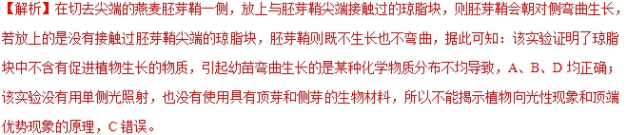
29．（安徽省芜湖市2018届高三5月模拟考试理综生物试题）下列关于植物生长素的叙述，正确的是（ ）
A．生长素是由植物体内特定器官产生的微量有机物
B．生长素对植物体的生命活动的调节与基因组的表达无关
C．黑暗时胚芽鞘尖端产生的生长素能进行极性运输
D．植物的向光性体现了生长素作用的两重性
【答案】C
【解析】生长素是由植物体内一定部位产生的微量有机物，无产生生长素的特定器官，A错误。植物生命活动的调节从根本上说是植物基因组程序性表达的结果，B错误。生长素的极性运输指从形态学上端运输到形态学下端，与是否有光照无关，即黑暗时胚芽鞘尖端产生的生长素依然可以运输到尖端以下部分，C正确。植物的向光性为向光侧生长素浓度低，促进生长，背光侧浓度高，促进生长，且背光侧促进作用强于向光侧，则出现向光弯曲生长，因此不能体现出生长素的两重性，D错误。
30．（2018海南卷，26）激动素是一种细胞分裂素类植物生长调节剂。为了探究激动素对侧芽生长的影响，某同学将生长状态一致的豌豆苗随机分为A、B、C三组，实验处理如表。处理后，定期测量侧芽的长度，结果如图所示。
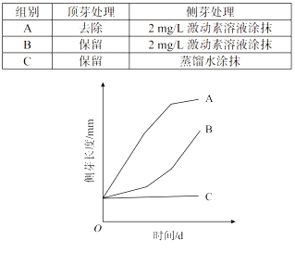
回答下列问题：
（1）从实验结果可知，顶芽能抑制侧芽生长，这种现象称为＿＿＿＿＿＿。
（2）A组侧芽附近的生长素浓度＿＿＿＿（填“高于”“低于”或“等于”）B组相应侧芽附近的生长素浓度，原因是＿＿＿＿＿＿＿＿＿＿＿＿＿＿＿＿＿＿＿＿。
（3）为了验证激动素对A组侧芽生长有促进作用，还应该增加一个处理组D，D组的处理是＿＿＿＿＿＿＿＿＿＿＿，预测该处理的实验结果是：D组侧芽生长量＿＿＿＿（填“大于”“小于”或“等于”）A组的生长量。
【答案】（1）顶端优势
（2）低于 顶芽是产生生长素的场所，去除顶芽后没有生长素向下运输
（3）去除顶芽，用蒸馏水涂抹侧芽 小于
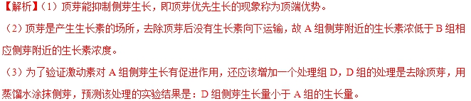
31．（黑龙江省齐齐哈尔市2018届高三第三次模拟考试理科综合生物试题）关于生长素的作用机理，前人先后提出了“酸生长理论（细胞壁处pH下降，使细胞壁松弛，细胞伸长生长）”和“基因活化学说（IAA与细胞内受体结合促进基因表达）”。下图表示科学家揭示的生长素（IAA）对细胞伸长作用的原理。回答下列问题：
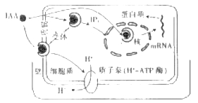
（1）由图可知生长素受体可存在于细胞膜上，也可能存在于________中，后者促进_______的合成是基因活化学说的基础。
（2）植物细胞具有全能性，但在一般情况下，与生长素作用相关的基因是处于______状态的，生长素的作用就是解除这种状态，并由此调节一系列的生理生化反应。
（3）质子泵的化学本质为蛋白质，具有_____功能；H⁺通过离子泵跨膜运出细胞，进入细胞壁的部位，这种跨膜方式是___________。
（4）细胞壁发生松弛从而使植物细胞原生质体（植物细胞去掉细胞壁即为原生质体）体积的增大成为可能。据图分析，细胞壁发生松弛的原因可能是______________。
【答案】（1）细胞质或细胞核 mRNA和蛋白质
（2）抑制
（3）催化和运输 主动运输
（4）H⁺聚集在细胞壁处，pH值下降增大了酸性程度
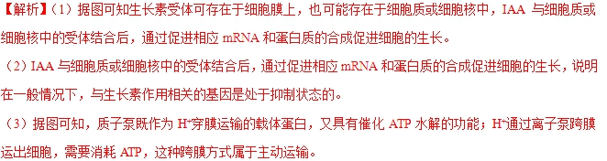
（4）H⁺聚集在细胞壁处，使细胞壁处pH值下降，细胞壁成分被破坏，导致细胞壁松弛，使植物细胞原生质体体积的增大成为可能。
32．（湖南省长郡中学2018届高三下学期第一次模拟考试理科综合生物试题）为研究赤霉素和光敏色素（接收光信号的蛋白质）在水稻幼苗发育中的作用，科研人员将野生型、光敏色素A的突变体、光敏色素B的突变体（突变体是指相关基因不能正常表达的个体）的水稻种子播种在含不同浓度赤霉素合成抑制剂（PAC）的固体培养基上，在光照条件下培养8天后，测量幼苗地上部分高度和主根长度，得到如下图所示结果。
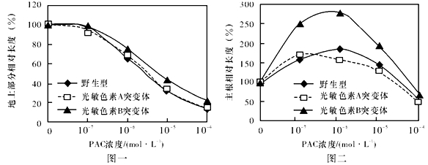
（1）植物激素是植物细胞之间传递____________的分子。
（2）研究人员将种子播种在固体培养基上，而不是播种在培养液中，其原因是固体培养基有利于______（考虑种子和幼苗两个方面）。
（3）如图一所示，光照条件下，PAC处理对水稻地上部分的生长具有___________________作用，而光敏色素____________（选填“A”或“B”）传递的光信号减弱了PAC的该效果。
（4）分析图二可知，PAC处理对三种水稻主根生长的影响是________________________。因此，可推知适当降低赤霉素含量对三种水稻主根生长均有____________作用。
【答案】（1）信息
（2）种子获得萌发所需的充足氧气（空气），以及幼苗扎根
（3）抑制 B
（4）浓度较低（10⁻⁵、10⁻⁶、10⁻⁷）时促进主根延伸，浓度较高（10⁻⁴）时抑制主根延伸 促进
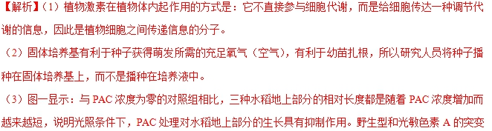体对水稻地上部分的相对长度减小的趋势基本相同，但在PAC浓度大于10⁻⁷moL•L⁻¹时，光敏色素B的突变体长度较野生型和光敏色素A的突变体大，说明光敏色素B传递的光信号减弱了PAC的该效果。
（4）图二显示：PAC浓度在10⁻⁵～10⁻⁷范围内，三种水稻的主根相对长度都较PAC浓度为零的对照组长，而PAC浓度为10⁻⁴时，三种水稻的主根相对长度都较PAC浓度为零的对照组短，说明PAC处理对三种水稻主根生长的影响是：浓度较低（10⁻⁵、10⁻⁶、10⁻⁷）时促进主根延伸，浓度较高（10⁻⁴）时抑制主根延伸。据此可推知：适当降低赤霉素含量对三种水稻主根生长均有促进作用。
33．（安徽省合肥市2018届高三第三次教学质量检测理综生物试题）取正常条件下生长的拟南芥的野生型和突变体幼苗若干，分别用不同浓度的生长素处理，测定一定时间内茎和根的生长量，结果如下图所示。
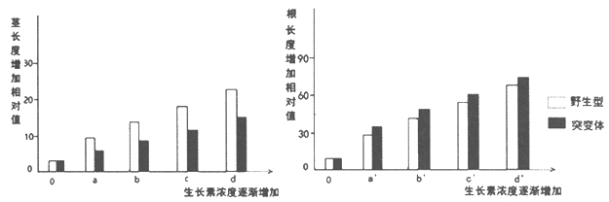
请回答下列问题：
（1）实验选用拟南芥的幼苗而不是成苗的原因是______________________。
（2）由上图能得到的结论是:在一定浓度范围内____________。
（3）在上述实验的基础上，为了探究生长素促进拟南芥幼苗茎生长的最适浓度，可以在_________浓度范围内设置更细致的浓度梯度，继续进行实验。
【答案】（1）幼苗细胞生命活动旺盛，对生长素敏感，容易观察生长
（2）生长素能促进茎和根的生长，生长素对野生型的茎比对突变体的茎促进作用更强，生长素对突变体的根比对野生型的根促进作用更强
（3）c、d之间和大于d的范围
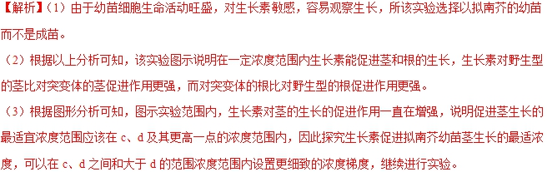
34．（四川省蓉城名校联盟高中2018届高三4月联考理科综合生物试题）植物激素在植物生命活动中起着重要作用。请回答下列问题：
（1）用三种植物激素依次单独处理矮化豌豆植株、拟南芥叶片和菠萝植株，发现矮化豌豆植株明显增高，拟南芥叶片衰老变黄，菠萝植株提早开花结果。则这三种植物激素可能分别是___________。
（2）下图中甲表示燕麦胚芽鞘在单测光照下的生长情况，乙表示胚芽鞘对不同浓度生长素的不同反应，则丙中表示a、b两点生长素浓度变化的曲线应分别是___________。
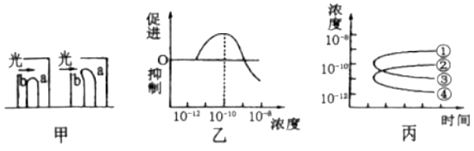
（3）激素调节是转录水平的调节。有科学家认为根的向地生长不仅与生长素有关，还与乙烯的作用有关。为了研究二者的关系，研究者做了这样的实验：将某种开花植物的根尖放在含不同浓度2，4—D的培养液中，并如入少量蔗糖作为能源。发现在这些培养液中出现了乙烯，且2，4—D浓度越高，培养液中乙烯的浓度也越高，根尖生长所受的抑制也越强。据此实验结果，可推知______________________。为使实验更严谨，还需将___________，作为对照组。
【答案】（1）赤霉素、脱落酸、乙烯
（2）②和④
（3）高浓度2，4-D促进乙烯的合成，从而抑制根的生长 另一些等量的根尖放在不含2，4-D和同等蔗糖的培养液中
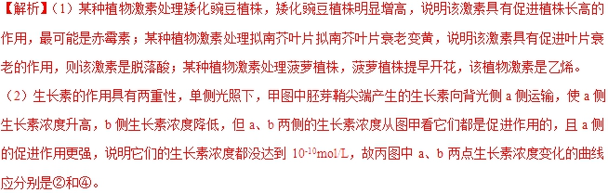
（3）据题意可知：该实验的自变量是生长素的浓度，乙烯浓度和根尖生长情况，2，4—D浓度越高，培养液中乙烯的浓度也越高，根尖生长所受的抑制也越强，说明高浓度2，4-D促进乙烯的合成，从而抑制根的生长；因实验组中除了生长素之外还加入了少量蔗糖作为能源，实验应该遵循单一变量原则，故空白对照组应该将另一些等量的根尖放在等量蔗糖且不含2，4-D的培养液中。

